администрация МУНИЦИПАЛЬНОГО ОБРАЗОВАНИЯ СОСНОВОБОРСКИЙ ГОРОДСКОЙ ОКРУГ ЛЕНИНГРАДСКОЙ ОБЛАСТИ

постановление

от 22/12/2016 № 2868

Об утверждении Порядка размещения информации о среднемесячной заработной плате руководителей, их заместителей и главных бухгалтеров муниципальных учреждений
и муниципальных унитарных предприятий Сосновоборского городского округа

В соответствие с Федеральным законом от 03.07.2016 № 347-ФЗ «О внесении изменений в Трудовой кодекс Российской Федерации» и во исполнение статьи 349.5 Трудового кодекса Российской Федерации, администрация Сосновоборского городского округа п о с т а н о в л я е т:
1. Утвердить прилагаемый Порядок размещения информации о среднемесячной заработной плате руководителей, их заместителей и главных бухгалтеров муниципальных учреждений и муниципальных унитарных предприятий Сосновоборского городского округа, согласно приложению № 1 к настоящему постановлению.
2. Руководителям отраслевых (функциональных) органов администрации, в том числе с правами юридического лица, осуществляющим оперативное руководство и контроль (курирование) за деятельностью подведомственных муниципальных учреждений и муниципальных унитарных предприятий, в срок не позднее 01 марта каждого календарного года, обеспечить предоставление в отдел кадров и спецработы администрации, информации о среднемесячной заработной плате руководителей, их заместителей и главных бухгалтеров подведомственных муниципальных учреждений и муниципальных унитарных предприятий Сосновоборского городского округа, по форме утвержденной пунктом 2 настоящего постановления.
3. Утвердить форму для предоставления в отдел кадров и спецработы администрации информации о среднемесячной заработной плате руководителей, их заместителей и главных бухгалтеров муниципальных учреждений и муниципальных унитарных предприятий Сосновоборского городского округа, согласно приложению № 2 к настоящему постановлению.
4. Возложить на руководителей муниципальных учреждений и руководителей муниципальных унитарных предприятий персональную ответственность за исполнение настоящего постановления.
5. Отделу кадров и спецработы администрации, осуществляющим функции ведения кадрового делопроизводства в отношении руководителей муниципальных учреждений и муниципальных унитарных предприятий Сосновоборского городского округа, обеспечить, установленном порядке, реализацию статьи 349.5 Трудового кодекса Российской Федерации в соответствии с Порядком, утвержденным настоящим постановлением.
6. Пресс-центру администрации (Арибжанов Р.М.) разместить настоящее постановление на официальном сайте администрации Сосновоборского городского округа.
7. Постановление вступает в силу с 01.01.2017 года.
8. Контроль за исполнением настоящего постановления оставляю за собой.

Глава администрации
Сосновоборского городского округа В.Б.Садовский

исп. Т.Н. Губочкина; ЛЕ

СОГЛАСОВАНО:

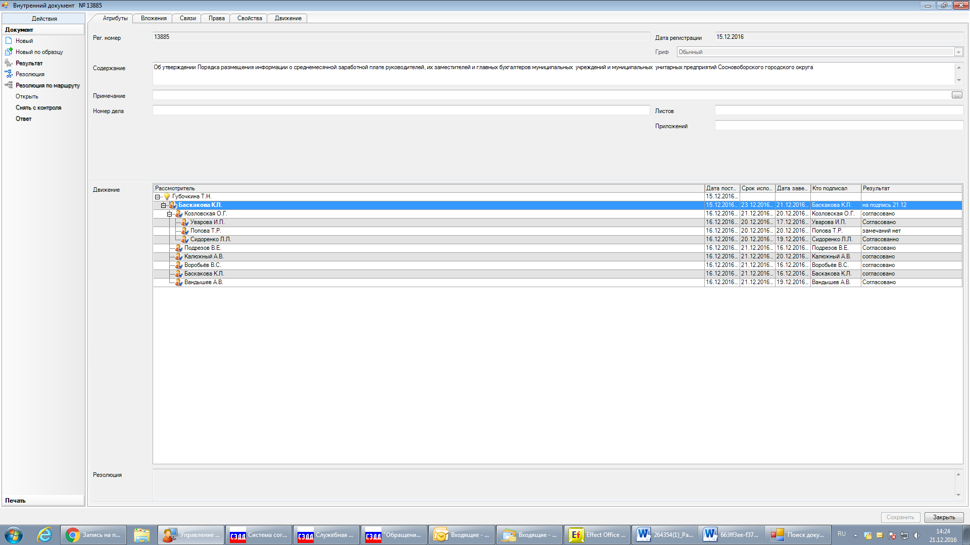

Рассылка: всем заместителям главы администрации, Комитет по управлению ЖКХ, ОК, КО, КСЗН, КУМИ, КАГиЗ, отдел культуры, пресс-центр, отдел по молодежной политике, отдел физ. культуры, спорта и туризма, отдел ЖКХ, отдел ВБиДХ.

УТВЕРЖДЕН
постановлением администрации
Сосновоборского городского округа
от 22/12/2016 № 2868

(Приложение №1)

Порядок
размещения информации о среднемесячной заработной плате руководителей, их заместителей и главных бухгалтеров муниципальных учреждений и муниципальных унитарных предприятий Сосновоборского городского округа

1. Настоящий Порядок размещения информации о среднемесячной заработной плате руководителей, их заместителей и главных бухгалтеров муниципальных учреждений и муниципальных унитарных предприятий Сосновоборского городского округа (далее по тексту – Порядок) разработан в соответствие с Федеральным законом от 03.07.2016 № 347-ФЗ «О внесении изменений в Трудовой кодекс Российской Федерации» и во исполнение статьи 349.5 Трудового кодекса Российской Федерации
2. Порядок устанавливает условия размещения информации о рассчитываемой за календарный год среднемесячной заработной плате руководителей, их заместителей и главных бухгалтеров муниципальных учреждений и муниципальных унитарных предприятий Сосновоборского городского округа в соответствии с Трудовым кодексом Российской Федерации.
3. Информация, указанная в пункте 2 настоящего Порядка, размещается в информационно-телекоммуникационной сети «Интернет» на официальном сайте администрации муниципального образования Сосновоборский городской округ Ленинградской области, осуществляющей функции и полномочия учредителя муниципальных учреждений и муниципальных унитарных предприятий Сосновоборского городского округа, по форме согласно приложению к настоящему Порядку.
Дополнительно информация, указанная в пункте 2 настоящего Порядка, размещается в информационно-телекоммуникационной сети «Интернет» на официальных сайтах муниципальных учреждений и муниципальных унитарных предприятий Сосновоборского городского округа.
4. Информация, предусмотренная пунктом 2 настоящего Порядка, рассчитывается за календарный год и размещается в информационно-телекоммуникационной сети «Интернет» не позднее первого квартала года, следующего за отчетным, в доступном режиме для всех пользователей информационно-телекоммуникационной сети «Интернет».
5. Информация размещается в разделе:
5.1. «Сведения о среднемесячной заработной плате руководителей, их заместителей, и главных бухгалтеров муниципальных учреждений и муниципальных унитарных предприятий Сосновоборского городского округа» официального сайта учредителя.
5.2. «Сведения о среднемесячной заработной плате руководителя, заместителей, и главного бухгалтера (наименование соответствующего муниципального учреждения, либо и муниципальных унитарного предприятия Сосновоборского городского округа)», официального сайта муниципального учреждения либо муниципального унитарного предприятия.
6. Ссылка на указанный раздел (включающая полное наименование раздела), в соответствии с пунктом 5 настоящего Порядка, должна присутствовать на главной странице официального сайта учредителя (муниципального учреждения, муниципального унитарного предприятия).
7. В составе информации, подлежащей размещению, указывается полное наименование муниципального учреждения или муниципального унитарного предприятия, занимаемая должность, а также фамилия, имя и отчество.
8. В составе размещаемой на официальных сайтах информации, предусмотренной пунктами 2 и 4 настоящего Порядка, запрещается указывать данные, позволяющие определить место жительства, почтовый адрес, телефон и иные индивидуальные средства коммуникации лиц, указанных в пункте 2 настоящего Порядка, а также сведения, отнесенные к государственной тайне или сведениям конфиденциального характера.

УТВЕРЖДЕНА
постановлением администрации
Сосновоборского городского округа от 22/12/2016 № 2868

(Приложение №2)

ФОРМА ДЛЯ ПРЕДОСТАВЛЕНИЯ ИНФОРМАЦИИ В ОТДЕЛ КАДРОВ И СПЕЦРАБОТЫ АДМИНИСТРАЦИИ
О СРЕДНЕМЕСЯЧНОЙ ЗАРАБОТНОЙ ПЛАТЕ РУКОВОДИТЕЛЕЙ, ИХ ЗАМЕСТИТЕЛЕЙ И ГЛАВНЫХ БУХГАЛТЕРОВ

_____________________________________________________________________________
(полное наименование муниципального учреждения, муниципального унитарного предприятия)

за 20_____ год

№ п/п | Фамилия, имя, отчество | Занимаемая должность | Среднемесячная заработная плата  (в руб.)

Руководитель _____________________________ _____________________________
(подпись) (фамилия, инициалы)

Главный бухгалтер _____________________________ _____________________________
(подпись) (фамилия, инициалы)
мп

Приложение к Порядку размещения информации о среднемесячной заработной плате руководителей, их заместителей и главных бухгалтеров муниципальных учреждений и муниципальных унитарных предприятий Сосновоборского городского округа, утвержденного постановлением администрации Сосновоборского городского округа
от 22/12/2016 № 2868

ИНФОРМАЦИЯ
О СРЕДНЕМЕСЯЧНОЙ ЗАРАБОТНОЙ ПЛАТЕ РУКОВОДИТЕЛЕЙ, ИХ ЗАМЕСТИТЕЛЕЙ И ГЛАВНЫХ БУХГАЛТЕРОВ
МУНИЦИПАЛЬНЫХ УЧРЕЖДЕНИЙ И МУНИЦИПАЛЬНЫХ УНИТАРНЫХ ПРЕДПРИЯТИЙ
СОСНОВОБОРСОКГО ГОРОДСКОГО ОКРУГА

за 20________ год

№ п/п | Наименование муниципального учреждения, муниципального унитарного предприятия | Фамилия, имя, отчество | Должность | Среднемесячная заработная плата  (в руб.)

исп. Т.Н. Губочкина

